一、单选题
“胡焕庸线”指我国黑龙江黑河和云南腾冲的连线，是划分我国东南、西北半壁及人口分布差异的界线。下图为“胡焕庸线”及两侧人口、面积比例示意图。完成下面小题。
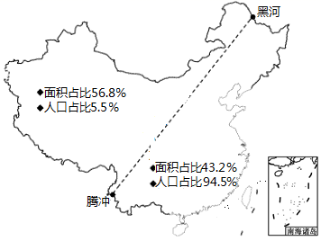
1．几十年来，“胡焕庸线”两侧人口比重变化很小，主要原因是（ ）
A．计划生育政策落实 B．人口流动数量较少
C．自然地理环境稳定 D．地域开放程度不高
2．可能对胡焕庸线西侧人口比重增加产生明显影响的措施是（ ）
A．大力扶持劳动力密集型产业发展，推进城市化进程
B．加大自然保护区面积，强化以生态环境建设为中心
C．将污染严重的工业逐步由西部地区迁入到东部地区
D．大力宣传“多子多福”，提高西部地区人口的出生率

2020年11月1日，中国第七次人口普查（“七人普”）正式开启，和以往相比，普遍存在的“人户分离”现象仍然为人口普查带来困难（人户分离是指中华人民共和国境内公民的经常居住地和常住户口登记地二者不一致），但这次人口普查有所不同的是，全国700多万名普查员将在这天开始走入千家万户，逐人逐项开展普查登记，并全面采用电子化方式开展，直接实时上报数据。通过细致划分普查区域、运用大数据比对核查等方式，确保普查登记真实准确、不重不漏。据此完成下面小题。
3．“人户分离”现象包括两种形式，是指“有户（籍）无人”和“有人无户（籍）”，下列地区中，“有人无户（籍）”现象相对普遍的是（ ）
A．安徽省 B．四川省
C．上海市 D．黑龙江省
4．造成广大务工人员“人户分离”的主要原因有（ ）
①旧城的危房改造②经济的快速发展
③严格的户籍管理④教育水平的区域差异
A．②③ B．①② C．②④ D．①③
安徽宏村位于黄山余脉南部，被誉为"画里的乡村"。村中建筑密集排布，沿溪流自上而下建设，水道互通，民居白墙黑瓦，房屋山墙多采用"马头墙"的形式。下图为安徽宏村实景图。据此完成下面小题。
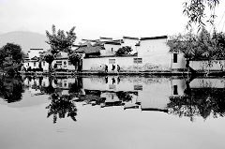
5．对宏村聚落形态影响最大的因素是（ ）
①气候②河流③地形④矿产
A．①② B．②③ C．①④ D．③④
6．“马头墙''建筑景观独具特色，其主要影响因素是（ ）
A．交通 B．政治 C．经济水平 D．地域文化

北京市最大的“城市海绵体”—西郊砂石坑蓄洪工程以总计700万立方米的“胸怀”迎接夏季可能的暴雨。一旦暴雨来临，京城西部的洪水将被拦蓄。据此完成下面小题。
7．该“城市海绵体”影响的水循环环节主要是（ ）
A．水汽输送 B．大气降水
C．植物蒸腾 D．地表径流
8．建设砂石坑蓄洪工程，可以（ ）
①减少城市内涝②改善生态环境
③降低地下水位④加剧热岛效应
A．①② B．①④ C．②③ D．③④

周末，小明和父母到人民路上吃火锅，小明的父亲感叹：曾经的“服装一条街”变成了“火锅一条街”。下图为人民路周边火锅店分布示意图。完成下面小题。
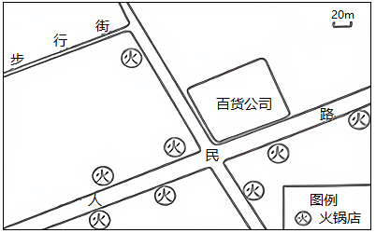
9．大量火锅店布局于人民路，主要考虑的有利区位条件是（ ）
①地价较低 ②人流量大 ③交通便利 ④原料丰富
A．①② B．①③ C．②③ D．③④
10．近年来，人民路服装实体店减少的主要原因是（ ）
A．购物方式改变 B．环保要求提高 C．人口规模增大 D．消费水平提高

“夜间经济”是20世纪70年代英国为改善城市中心区夜晚“空巢”现象提出的经济学名词，指发生在18:00到次日清晨6:00，以当地居民、工作人群及游客为消费主体，以购物、餐饮、旅游、娱乐、文化、影视、健身、休闲等为主要形式的现代城市消费经济。目前，我国“夜间经济”，在空间上具有围绕城市商务中心、自然或文化遗产、城市中心“边缘地带”分布的规律。据此完成下列小题。
11．20世纪70年代英国城市中心区的夜晚“空巢”现象出现于（ ）
A．郊区城市化阶段 B．逆城市化阶段
C．再城市化阶段 D．大城市化阶段
12．目前我国倡导发展“夜间经济”，有助于（ ）
①促进经济发展，增加就业机会②提高设施利用率，缓解交通压力
③提升城市发展水平，增强竞争力④增加中心区人口数量，阻止流向郊区
A．①② B．②③ C．①③ D．③④

城市跨座式单轨交通（如左图所示），类似“空中小火车”。重庆轨道交通2号线和3号线分别是我国第一条和世界最长最繁忙的跨座式单轨交通线（如右图所示）。重庆轨道交通产业积极谋求“走出去”战略，设计适应东南亚当地环境的方案参与多国轨道交通建设竞标。据此完成下列小题。
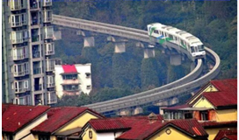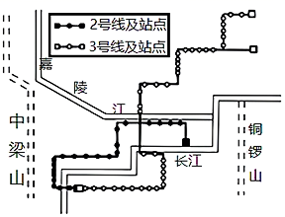
13．与重庆相比，夏季菲律宾城市跨座式单轨交通建设中应额外关注的自然灾害是（ ）
A．高温 B．海啸 C．台风 D．滑坡
14．水路运输的主要特点是（ ）
①运量大，成本低②速度慢，灵活性差③投资比较高④受自然因素影响小
A．①② B．②③ C．③④ D．①④

2020年9月，库尔勒至格尔木的铁路（简称库格铁路）建成通车，它连接青藏铁路和南疆铁路，构成"H"形铁路网。库格铁路是一条客货共线的电气化铁路。下图为库格铁路示意图。据此完成下面小题。
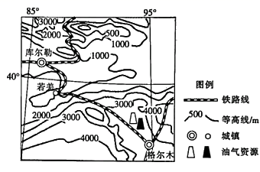
15．库格铁路设计为客货共线，直接反映出当地（ ）
A．人口稠密 B．资金短缺 C．运输需求量小 D．科技水平落后
16．库格铁路建成通车后，对库尔勒产生的影响是（ ）
A．聚落向铁路沿线集聚 B．旅游客源地缩小
C．商业网点密度减小 D．信息产业规模扩大

春节前夕，广西某地一群特殊的“住户”－上万头猪陆续搬进了一栋12层楼高的“洋房”。“楼房养猪”采用封闭式管理，各楼层的温度、湿度等可自动调节，喂料、排粪等操作都通过自动化控制完成。配套建设的粪污智能化收集处理发酵系统把粪便、污水处理发酵成有机化肥，就地给林木施肥。据此完成下面小题。
17．与传统的平房养猪相比，“楼房养猪”的突出优势是（ ）
A．节约能源 B．节省劳动力 C．节约资金 D．节约土地资源
18．该猪场发酵制成的有机化肥，就地给林木施肥可以（ ）
①变粪为宝，废物利用 ②改良土壤，增加肥力 ③改善环境，净化空气 ④改良作物，增加品种
A．①②③ B．①②④ C．①③④ D．②③④

图瓦村位于新疆阿尔泰山区的喀纳斯河谷，环境优美，风景宜人。下图为“图瓦村景观图”。读图完成下面小题。
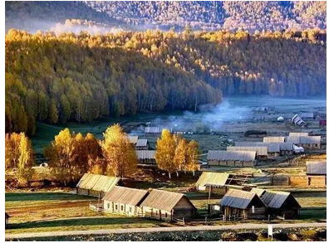
19．与图瓦村传统民居描述相符的是（ ）
A．依山傍水的吊脚楼 B．坐北朝南的四合院
C．高墙耸立的客家土楼 D．山林河谷中的尖顶木屋
20．为实现图瓦村的可持续发展，该地宜发展（ ）
A．采矿业 B．生态旅游业
C．农耕业 D．高科技产业

2016年11月30日，我国申报的“二十四节气”被列入人类非物质文化遗产名录。图示为我国“二十四节气”示意图。读图，完成下面小题。
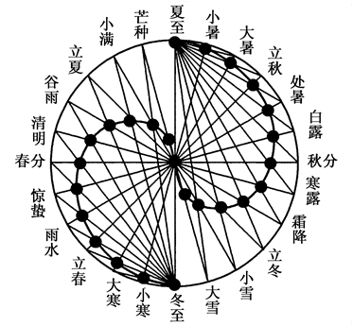
21．芒种到白露期间（ ）
A．潍坊市正午太阳高度先减小后增大
B．地球公转速度先变快后变慢
C．济南市昼夜长短差值先增大后减小
D．西沙永暑岛正午旗杆影子变长
22．图示“二十四节气”中，关于太阳对称的两个节气日最可能出现的是（ ）
A．两个节气日日期都相差180天
B．两个节气日正午太阳高度都相等
C．太阳视运动轨迹出没方位相同
D．两个节气日的昼夜长短正好相反

下图中甲乙丙弧线表示晨昏线，非阴影部分日期为22日，阴影部分的日期为21日。据此完成下面小题。
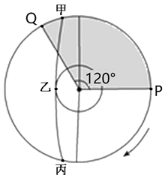
23．下列叙述正确的是（ ）
A．角速度：甲=丙>乙 B．所在半球河流右岸侵蚀严重
C．甲乙为晨线 D．丙乙为晨线
24．下列叙述正确的是（ ）
A．此时Q点的地方时为17∶00 B．此时甲点地方时为6∶00
C．此时北京时间为21日12时 D．再过8小时全球为同一日期

携带大量泥沙和石块的特殊洪流在山区沟口堆积形成的扇状地貌称为泥石流扇。与冲积扇从上到下粒径逐渐减小的趋势不同，泥石流扇恰恰相反，在扇体最下端往往有较大的砾石块，扇顶部则是细小的沙砾和黏土。读泥石流扇结构图。回答下列小题。
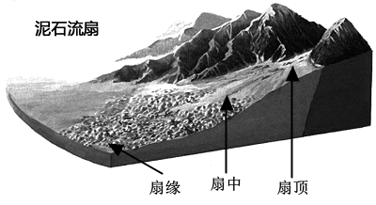
25．关于泥石流扇形成的物质条件是（ ）
A．降水集中 B．地形险峻 C．河流众多 D．岩体破碎
26．与河流冲积扇相比，泥石流扇的沉积物（ ）
A．分选性更好 B．透水性更强 C．磨圆度更好 D．孔隙度更小

“中国天眼”是全球最大射电望远镜（FAST），它建于贵州平塘县大窝的喀斯特洼坑中。2017年10月，“中国天眼”首次发现新脉冲星。大窝凼就像一个天然的“巨碗”，刚好盛起望远镜如30个足球场面积大的巨型反射面。上图为FAST景观图，下图为喀斯特洼坑形成过程中不同时期的地质状况示意图。读图完成下面小题。
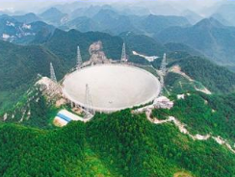
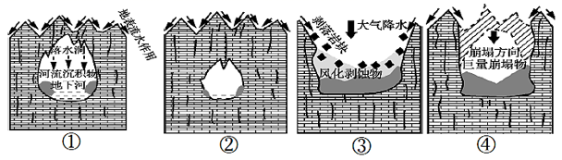
27．“大窝凼”附近的岩石类型是（ ）
A．石灰岩 B．花岗岩
C．砂岩 D．页岩
28．“中国天眼”选址大窝凼的主要原因有（ ）
①光照较好，空气稀薄②地形独特，建设工程量小
③人烟稀少，电磁波干扰小④喀斯特地貌，储水条件良好
A．①② B．②③ C．①③ D．②④
29．大窝凼喀斯特洼坑形成的地质过程，顺序正确的是（ ）
A．②③④ B．②①④③ C．④③② D．④①③②

读南半球中纬度平原地区某河段示意图，完成下面小题。
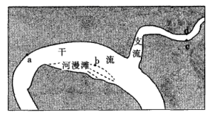
30．图中a、b、c、d四地中流水侵蚀作用较强的有（ ）
A．a、b B．b、c C．a、c D．b、d
31．支流含沙量较大，但支流汇入干流处没有形成三角洲，最不可能的原因是（ ）
A．支流流速缓慢 B．位于河流干流凹岸
C．干流侧蚀作用强 D．汇入处河床比降大
32．据观测，近几年河漫滩面积扩大的速度有所减缓，推测其原因可能是（ ）
A．下游新建防洪大堤 B．上游建大型水库
C．下游河道不断疏通 D．上游种植业发展迅速

河流阶地是沿河分布在洪水位以上的阶梯状地形。地壳运动的稳定期河流以侧蚀作用为主，形成宽阔的谷底或平原。地壳运动的上升期河流下切，原来的谷底或平原被抬升成为阶地。如果这一过程多次重复，在河谷的横剖面上便可出现多级阶地。下图为“我国某河流某河段的横剖面”据此，完成下面小题。
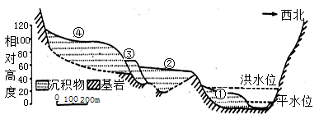
33．形成最早的阶地是（ ）
A．① B．② C．③ D．④
34．任一级河流阶地沉积物堆积过程中（ ）
A．地壳相对稳定 B．地壳持续上升 C．河流不断下切 D．河流间断上升

在下图所示的城市群内，既有大城市，又有中等城市和众多小城市。其特点是把大城市多种职能分散到中、小城市，城市之间的距离10～20千米，以快速交通网络连接。城市和交通线间是面积约400平方千米的绿色沼泽和农业用地，被称为“绿色心脏”。据此读图完成下面小题。
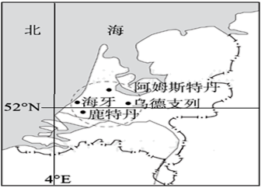
35．该城市群发展的优势条件为（ ）
①位置优越，商贸发达②交通便利，协作紧密③地势低平，峡湾众多④河网密布，水能丰富
A．①② B．②③ C．③④ D．①④
36．位于该城市群的“绿色心脏”的功能为（ ）
A．粮食供给基地 B．改善城市环境 C．缓解海水入侵 D．提供生活水源

庐山位于江西省北部,多奇峰峭壁。庐山脚下的都阳湖是我国第一大淡水湖,其东岸甲地（下图左）附近就有20多万亩沙丘,有“天漠"之称。下图左为庐山、都阳湖区域图,下图右为庐山地质剖面示意图。据此完成下面小题。
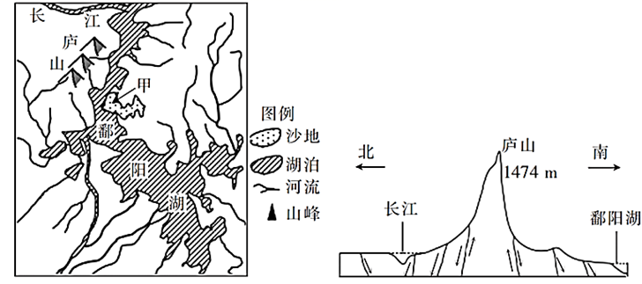
37．下列与庐山地质构造相同的地形区是（ ）
A．喜马拉雅山 B．富士山 C．华山 D．渭河谷地
38．形成鄱阳湖东岸甲地"天漠"的主要地质作用是（ ）
A．风力沉积 B．流水沉积 C．流水侵蚀 D．冰川侵蚀

黄河流域连接青藏高原、黄土高原和华北平原，是我国重要的生态廊道和经济地带（图6）。目前，生态环境脆弱、经济发展粗放等问题成为阻碍黄河流域社会经济发展的主要因素。2019年黄河流域生态保护和高质量发展上升为国家战略，坚持因地制宜、上中下游协同配合的方针，推动流城高质量发展。据此完成14～15题。
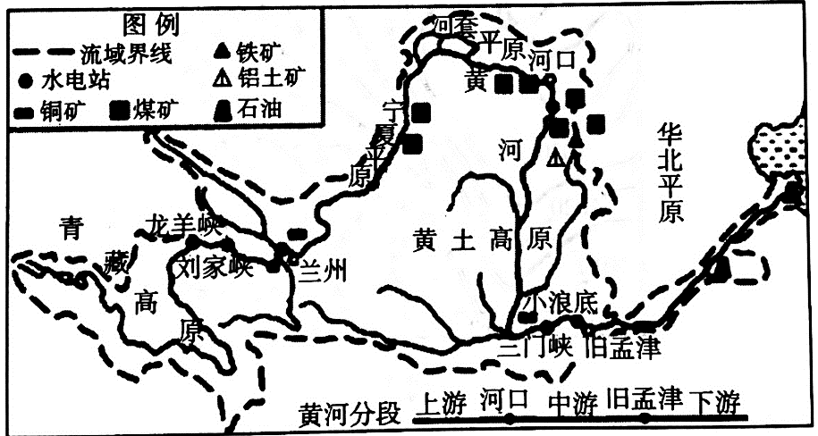
39.黄河流域开发的优势条件是（ ）
A.河流运输发达 B.矿产和能源丰富
C.淡水资源充足 D.城镇化水平较高
40.黄土高原大部分地区被确定为限制开发区域，其首要任务是（ ）
A.优化产业结构 B.开采矿产发展工业
C.保护生态环境 D.扩大耕地发展农业
第II卷（非选择题）

二、综合题
41.阅读图文资料，完成下列要求。（18分）
水稻好暖喜湿。我国东北地区出产的稻米制成的米饭色香味俱佳，深受消费者青睐。图10示意我国东北地区1980～2010年水稻主产区的发展变化。
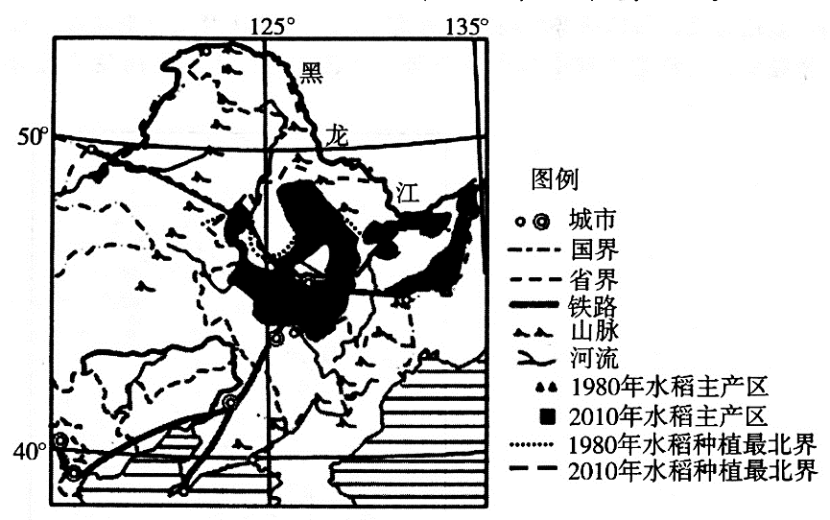
（1）从气候角度，说明我国东北地区稻米比长江流域稻米品质更优良的原因。（6分）

（2）指出我国东北地区水稻种植最北界变动的方向，并推测原因。（6分）

（3）简述我国东北地区近年来不断扩大水稻种植面积的有利社会经济条件。（6分）

42．阅读图文材料，完成下列要求。（22分）
文莱陆地被马来西亚分割为互不相连的东、西两部分，水运是淡布隆区和首都地区往来的唯一方式。淡布隆跨海大桥沟通了文莱首都地区和淡布隆区。中国企业中标承建了大桥的CC4标段（如图）。桥梁的结构配件均在中国国内预制，通过海运运到施工现场直接组装。基于严苛的环保要求，该项目在世界上创新采用“钓鱼法”施工——所有的机械设备“零着陆”，全部在移动钢平台上完成桥梁桩基、架梁等作业。2018年春节前夕，随着桥面架设工作的完成，A工区的全体工人正式入住安装在桥面上的集装箱式板房。淡布隆跨海大桥已于2019年11月底通车。
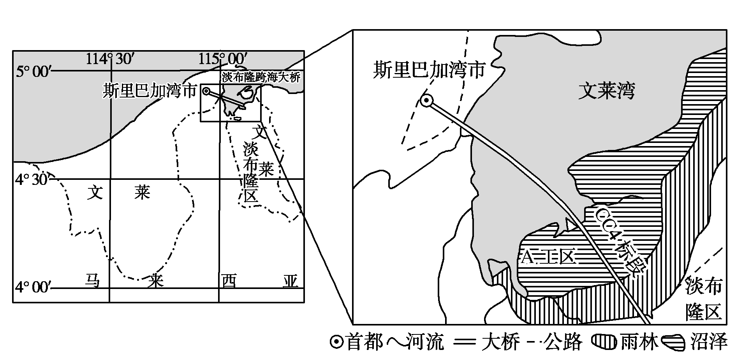
（1）简述CC4标段建设困难的自然原因。（6分）

（2）说明大桥采用“钓鱼法”施工的好处。（6分）

（3）分析A工区工人入住安装在桥面上的集装箱式板房的目的。（4分）

（4）简述该跨海大桥的建成通车对淡布隆区社会经济发展的意义。（6分）
答案
1-5 CACAB
6-10 DDACA
11-15 BCCAC
16-20 ADADB
21-25 CDDDD
26-30 BABBC
31-35 ABDAA
36-40 BCABC
41.
（1）水稻生长期光照充足，昼夜温差大，有利于有机质积累；气温较低，病虫害较少，农药施用量少；气温较低，水稻生长缓慢，生长周期较长，有利于有机质积累。（6分）
（2）向北移动 改进水稻种植技术；改良水稻品种；全球气候变暖。（6分）
（3）东北稻米的市场竞争力强；人们对高品质稻米的需求量增加（稻米消费市场广阔）；水稻生产的机械化水平和科技水平不断提高；当地交通运输条件不断完善。（6分）
42.
（1）气候湿热，多暴雨天气；热带雨林密布，多蚊虫侵袭；沼泽地泥土松软，地基不稳；位于陆海交界带，受海水运动（潮汐、波浪等）影响显著，施工环境复杂。
（2）较少触及沼泽地面、热带雨林，减少施工过程中对沼泽地和热带雨林的破坏；减轻粉尘、泥浆等建筑垃圾对热带雨林的环境污染；空中平台平坦开阔，可避开植被阻挡、野生动物侵袭等，施工效率高。
（3）靠近工地，便于工人上下班，节约时间，降低成本；集装箱式板房便于拆卸搬迁。
（4）促进淡布隆区更多劳动力前往首都地区就业，提高淡布隆区居民收入和消费水平，带动淡布隆区商业发展；加快淡布隆区承接首都产业转移，加快产业升级；促进资金、技术等生产要素向淡布隆区扩散；改善淡布隆区投资环境，提高对投资者的吸引力。

